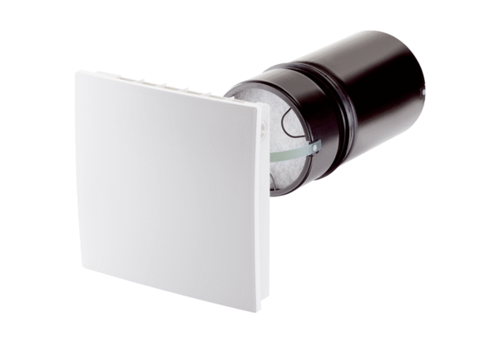Endmontage-Set PP 45 KVerpackungseinheit: 1 StückSortiment: K
Artikelnummer: 0095.0241Hersteller: MAICO

